МЕЖПРЕДМЕТНАЯ ИНТЕГРАЦИЯ
НА УРОКАХ В НАЧАЛЬНОЙ ШКОЛЕ ДЛЯ ДЕТЕЙ С ООП.

Проведение интегрированных уроков требует особой продуманности и логической взаимосвязи изучаемого материала по различным предметам на всех этапах изучения. Это успешно достигается за счёт компактного использования учебного материала программы.
В своей практике мы используем интегрированные уроки или интеграцию на одном из этапов урока.
Нам бы сегодня хотелось поделиться своим опытом интеграции учебных предметов в начальной школе. Прежде всего, на подготовительном этапе, нами было принято решение о проведении бинарного (интегрированного) урока внутри сквозной темы: «Мир вокруг нас», также было обращено внимание на разделы, которые тоже совпадали: «Слушание» и «Слушание музыки». Далее была выбрана тема урока (в соответствии с правилами интеграции, где тема урока берется у основного предмета).
Нами был разработан план-конспект интегрированного урока «Снег и скрипка», где были соблюдены все этапы урока, включены здоровьесберегающие технологии с учетом возрастных особенностей учащихся.
За счёт регулярной смены деятельности в течение урока внимание учащихся поддерживалось на высоком уровне, снималась утомляемость, перенапряжение, повышался познавательный интерес.
Для поддержки интереса на уроках активно используются занимательные и игровые формы, загадки, стихи, дидактические игры, театрализация, инсценирование, ИКТ, музыка.
По нашему мнению, интегрированные уроки помогают заинтересовать и вовлечь каждого учащегося в активную познавательную деятельность. Дети на этих уроках работают легко и с интересом усваивают материал. Кроме того, интегрированные уроки положительно влияют на развитие самостоятельности младших школьников.
Благодаря непривычному ходу урока, дети меньше подвержены утомляемости, так как новые условия привычных уроков вызывают интерес и активность. Но важно помнить, что частое использование интеграции на уроках может привести к нежелательным результатам. Такие уроки нельзя проводить часто, так как они теряют новизну и интерес.
Благодаря межпредметной интеграции происходит нравственное воспитание учащихся. Таким образом, хочется сказать, что интеграция предметов в начальной школе - реальная потребность времени и необходима всем тем, кто заинтересован в формировании всесторонне развитой личности.

раздел: ЧТЕНИЕ, РАЗВИТИЕ РЕЧИ  СЛУШАНИЕ МУЗЫКИ |  |  | КГУ СШИ №4
дата: |  |  | Хлопина Елена Михайловна  Новикова Светлана Владимировна
класс: 3 «А» |  |  | Присутствовали:
тема урока: «Снег и скрипка» В. Хмельницкий – чтение
«Снежная песенка» Д. Львов-Компанеец – слушание
интегрированный урок (чтение + музыка + мир вокруг + ИЗО)
Цели обучения,  достигаемые  на этом уроке |  | 3.2.1.3 соблюдать при чтении интонации в соответствии со знаками препинания  3.2.5 сравнивать музыкальные инструменты по внешнему виду, звучанию и способам игры
Цель урока |  | - познакомить с произведением В. Хмельницкого «Снег и скрипка»;  - учить интонационно правильному, выразительному чтению;  - развивать умение сравнивать и соотносить поэтическое и  музыкальное произведение по содержанию и видеть главное в  прочитанном;  - воспитывать эстетическое отношение к природе;  - познакомить детей с песней Л-Компанейца;  - развивать эмоциональную отзывчивость;  - знакомство с музыкальным инструментом «скрипка»;  - развитие эстетического вкуса
ХОД УРОКА
этапы урока | деятельность педагога |  |  | деятельность ученика | оценивание |  | ресурсы
начало урока  5 – 10 мин | Организационный момент.  Дети входят, здороваются.  -Ребята, сегодня у нас необычное занятие.  - Сейчас я загадаю загадку. Слушайте внимательно.  «Запорошила дорожки, разукрасила окошки.  Радость детям подарила и на санках прокатила».  - О каком времени года эта загадка?  Тема нашего урока: «Снег и скрипка» В. Хмельницкий – чтение  «Снежная песенка» Д. Львова-Компанейца - слушание  Посмотрите за окно:  Какое сейчас время года?  Назовите признаки зимы?  Зима какая?  Какая погода?  Какое сегодня число?  Какой день недели?  Какой начался урок?  Чем мы занимаемся на этом предмете?  Составление слов у доски: снеговик, снежинка, снег  Стихотворение (дети):  Снег, снег, снег, снег  Обсыпает ветки.  На березе, на сосне  Снежные конфетки  Дыхательные упражнения.  - Зимой часто дует холодный ветер, а в небе летают весёлые снежинки.  «Подул зимний ветерок, полетел снежок.  Снег, снег, белый снег, засыпает он вас всех».  - Я вас превращу в холодный ветерок, и вы поможете мне подуть на снежинки.  (Учитель раздает снежинки)  - А вы умеете правильно дуть? Расскажите, пожалуйста, как это надо делать.  - А теперь согреем ручки. Подуем тёплым воздухом. |  |  | -вход (под музыку «Белые снежинки»)  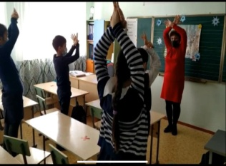  - О зиме  -зима  -снежная  -ветреная  -студёная  -холодная  -понедельник  -урок чтения  -читаем и пересказываем  - Вдыхаем глубоко носом, плечи не поднимаем. При выдохе щёки не надуваем.  -Дети дуют на снежинку.  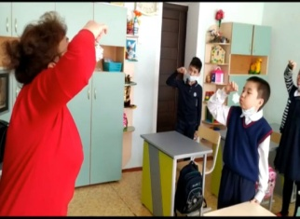  -Дети «греют» ручки. |  |  | 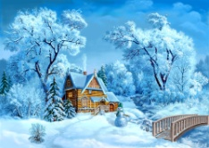  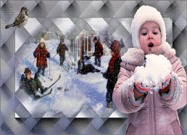
середина урока  20-25 мин | Объяснение новой темы учителем.  ЛУО: Работа с учебником.  Чтение сказки В. Хмельницкого «Снег и скрипка»  «СНЕГ И СКРИПКА»  Снег беззвучно опускался на дома и деревья.  Снег садился на открытые форточки — как воробей, только не чирикал.  И вот однажды, когда снег привычно сидел на форточке, до него донеслись звуки скрипки.  Нельзя сказать, что он не слышал их раньше, но сейчас...  «Ах, как чудесно! — подумал снег. — Если бы я тоже так умел!» И он стал учиться... Но пока снег только скрипит.  - Ребята, скажите, о каком музыкальном инструменте было рассказано в стихотворении?  - Давайте, внимательно посмотрим на картинку, и скажем, из чего состоит скрипка?  - При помощи смычка, мы сможем получить музыку  - А еще о чем говорилось?  - Давайте, вместе послушаем, как скрипит снег под ногами зимой.  https://www.youtube.com/watch?v=snvQvCPpxoA  - Ребята, скажите, пожалуйста, какие два вида речи мы знаем, и активно пользуемся на уроке?  - Скажите, а «скрип снега» к какой речи относится?  - А сейчас, я предлагаю, вам, послушать, как звучит скрипка…  https://www.youtube.com/watch?v=BNi9fOjXx-Y  https://www.youtube.com/watch?v=BFuNXA_M6SQ скрипка  - Вспомним, о каком времени года, мы говорили с Вами в начале урока?  - Правильно, о зиме.  - Сейчас, я предлагаю, вам, не только послушать песню, но и посмотреть видео к песне.  - Дмитрий Львов –Компанеец «Зимняя песенка»  - По окончании прослушивания, нужно будет ответить на следующие вопросы:  - Какая музыка была по характеру? Веселая, грустная или спокойная?  - Какая музыка была по темпу? Быстрая, медленная или спокойная?  https://www.youtube.com/watch?v=_QZfe8SH4dI (Снежная песенка)  - Ребята, мы немного устали, поэтому предлагаю всем встать и выполнить физминутку.  Физминутка: исполнение песни «Ай, будет круто» с показом движений, направленное, на расслабление мышц воротниковой зоны, мелкой моторики рук, пальцев.  - Вернемся к теме нашего урока.  - Предлагаю, еще раз послушать рассказ «Снег и скрипка» и послушать звучание это прекрасного инструмента, а также выполнить творческую работу.  - Вам нужно будет разукрасить скрипку  - А в конце урока мы сделаем вернисаж из ваших работ  https://www.youtube.com/watch?v=oS3Dnsy5u1g |  |  | - О скрипке  - Сам инструмент, и смычок.  - О снеге  - Музыкальная и разговорная речь  -Музыкальная речь – это музыкальные и шумовые звуки, а также звуки природы.  Слушание в записи (работа по карточкам: характер музыки, темп)  исполнение песни «Ай, будет круто» с показом движений, направленное, на расслабление мышц воротниковой зоны, мелкой моторики рук, пальцев |  |  | Презентация  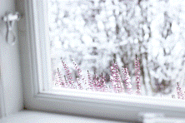  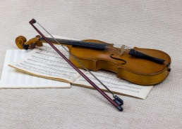  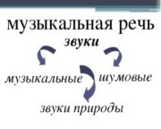  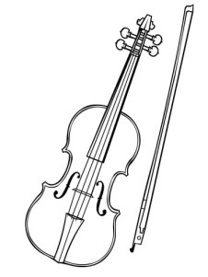  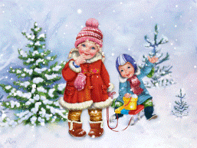  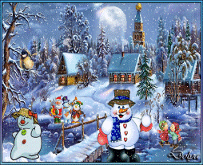  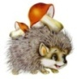
Конец урока  5-10 мин | Рефлексия:  - Как называется произведение, которые мы читали на уроке?  - О чем говорилось в рассказе?  - Как называется музыкальный инструмент, на котором хотел научиться играть снег?  - С каким музыкальным произведением мы познакомились?  - Чем мы еще занимались на уроке?  - Что вам понравилось на уроке?  - Ребята, спасибо за ответы.  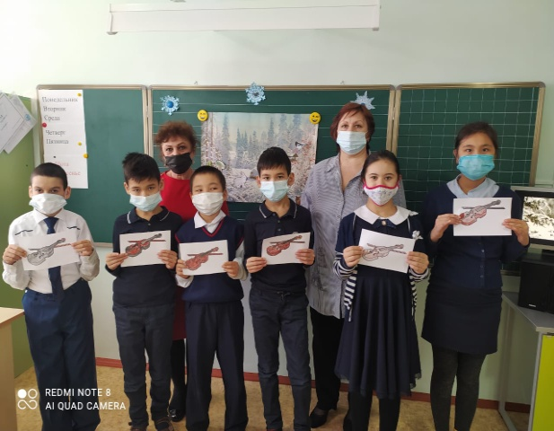 |  |  | - Снег и скрипка  - скрипка  - Снежная песенка  - разукрашивали картинку

